**Pracovní list č. 3**

Žáci naměřili v technickém měření tzv. „rozměr přes zuby“ ozubeného kola. K tomuto použili talířkový mikrometr (mikrometr s dotyky ve tvaru talířků). U konkrétního ozubeného kola lze vypočítat přesně teoretickou hodnotu tohoto rozměru. U měřeného kola byla vypočítána – 31,088 mm.

15 žáků měřilo ve skupince a postupně naměřili tyto hodnoty: 30,99; 31,12; 30,99; 31,05; 31,09; 30,97; 31,12; 31,08; 31,00; 31,05; 31,13; 30,97; 31,05; 31,05; 30,99

(ozubené kolo bylo pravděpodobně již opotřebené, proto i aritm. průměr je hodnota menší než teoretická)

Co je v tomto případě statistickým souborem? … skupinka žáků ................

Jaký je rozsah souboru? …15………………………………………………………………………..

Co jsou statistické jednotky? … jednotliví žáci …………………………………………………………………………

Jaký znak je sledován? … rozměr ozubeného kola (kvantitativní) ………………………………………….

1. Vytvořte tabulku a graf rozdělení četností

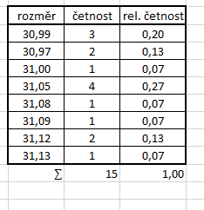 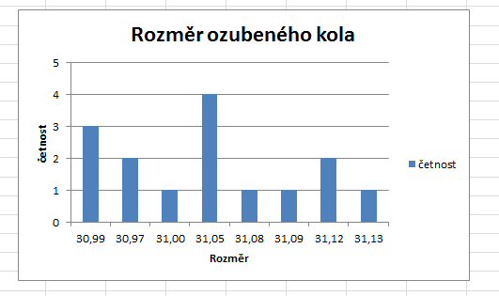

1. Vypočtěte aritmetický průměr, modus a medián tohoto souboru

= 31,04333

 31,05

 31,05

Která z těchto tří hodnot se nejvíce blíží k teoretické hodnotě? …modus a medián…………………………….

1. Vypočtěte směrodatnou odchylku od aritmetického průměru:

S = 0,05424